Страна моя Россия! Республика Татарстан!

Столица Татарстана – город Казань.
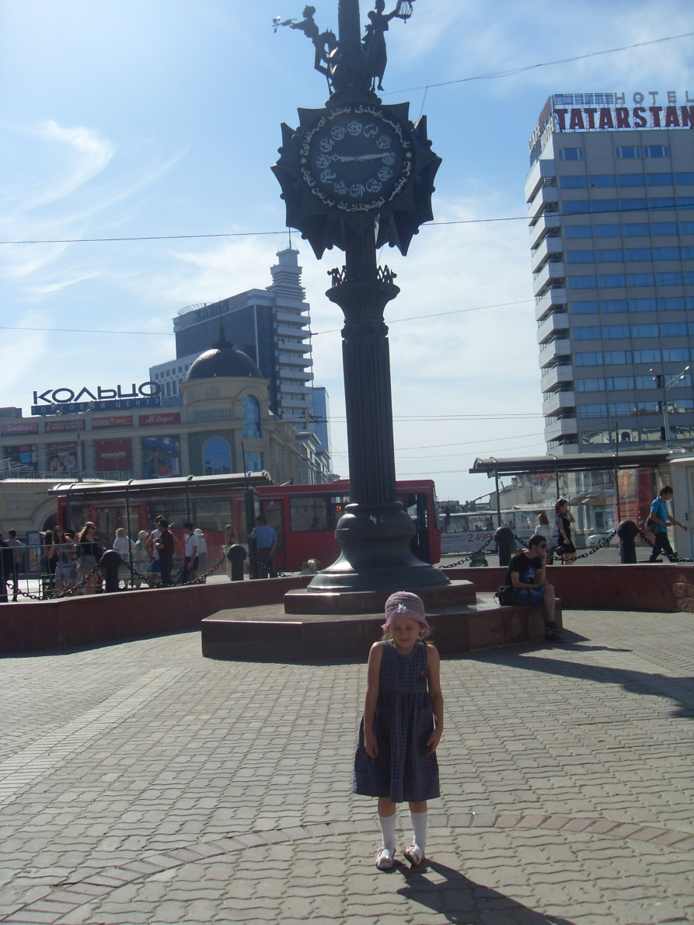

Одной из самых старинных и достопримечательных улиц в городе Казань является улица Баумана.
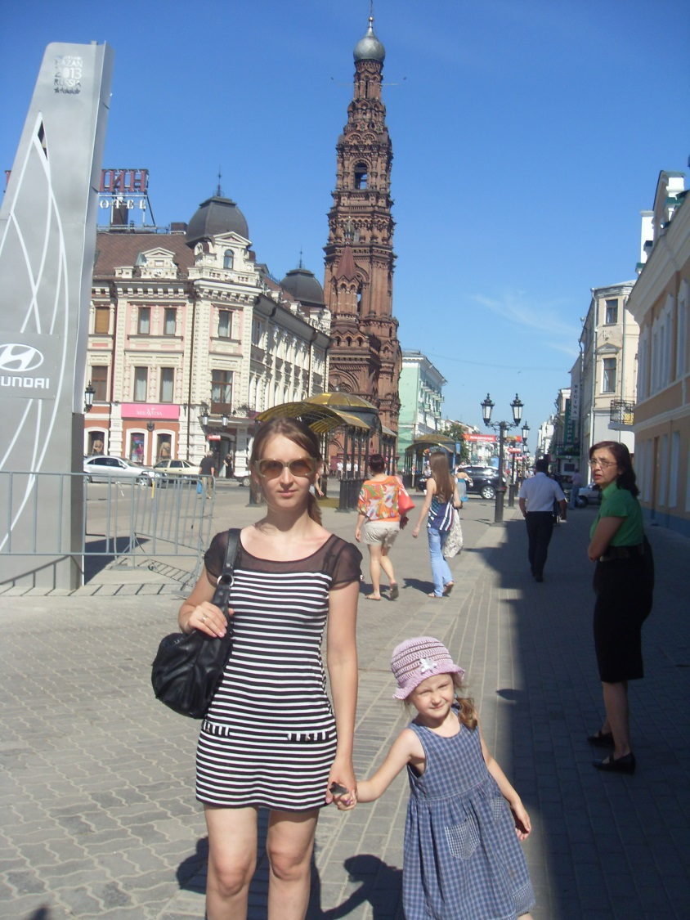
Памятник карете Екатерины Второй находится на улице Баумана.
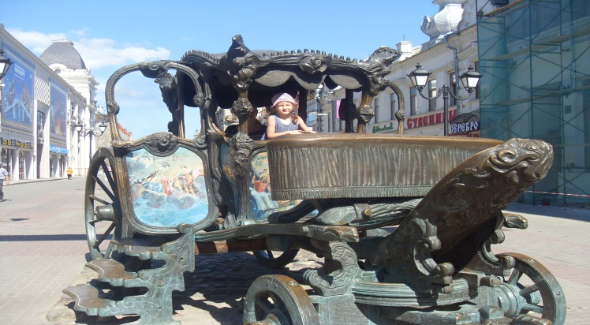
Памятник установлен в 2009 году на пересечении улиц Баумана и М. Джалиля.
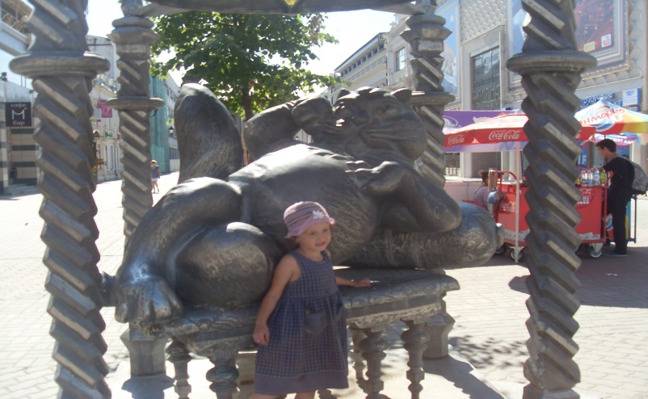
Памятник компасу этот памятник очень популярен среди горожан, так как является центровым местом для многих встреч и свиданий. Создатели считают, что Казань является центром мироздания, а все, что за ее областями продолжение ее, естественно такое мнение вызывает огромные споры.
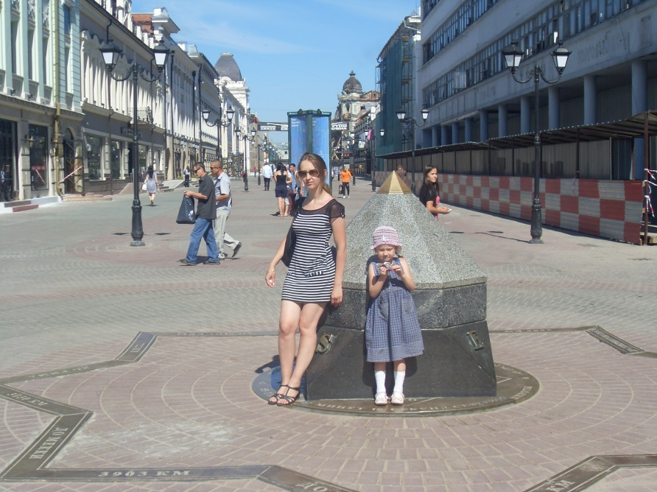
Главной мечетью республики Татарстан является мечеть Кул-Шариф, она является самой высокой мечетью в Европе.
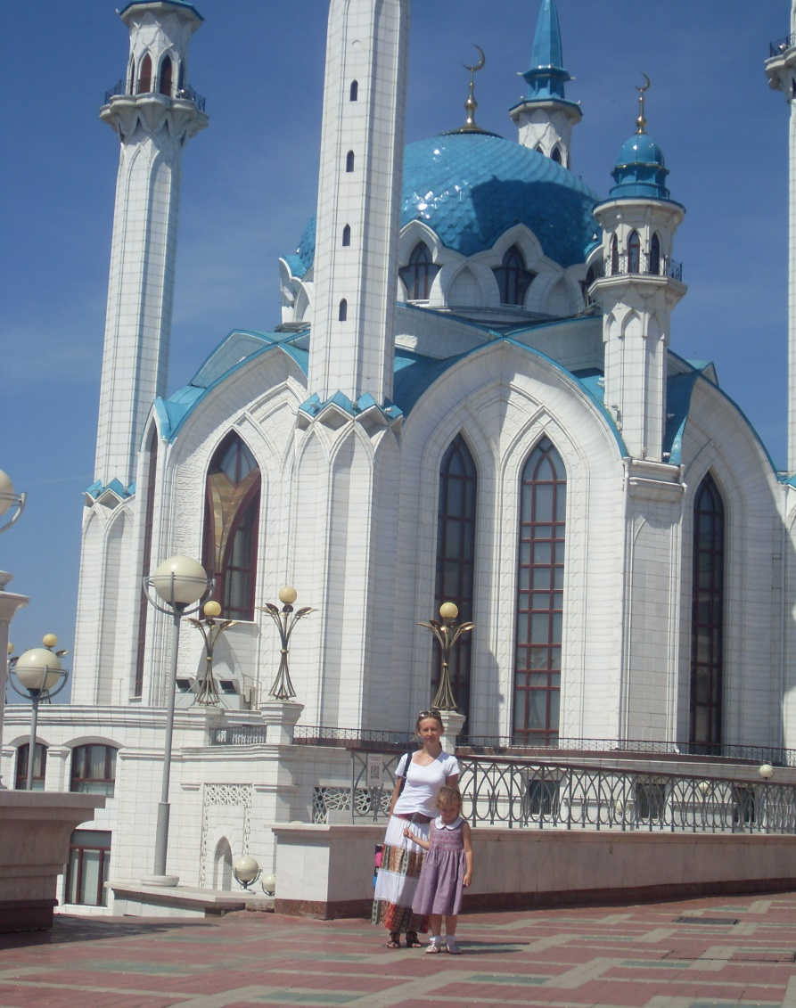
Город Елабуга - город памятников и старины. Елабуга подарила миру известного живописца Ивана Шишкина, первую в России женщину-воина, кавалерист-девицу Надежду Дурову, знаменитого психиатра Бехтерева В. М.
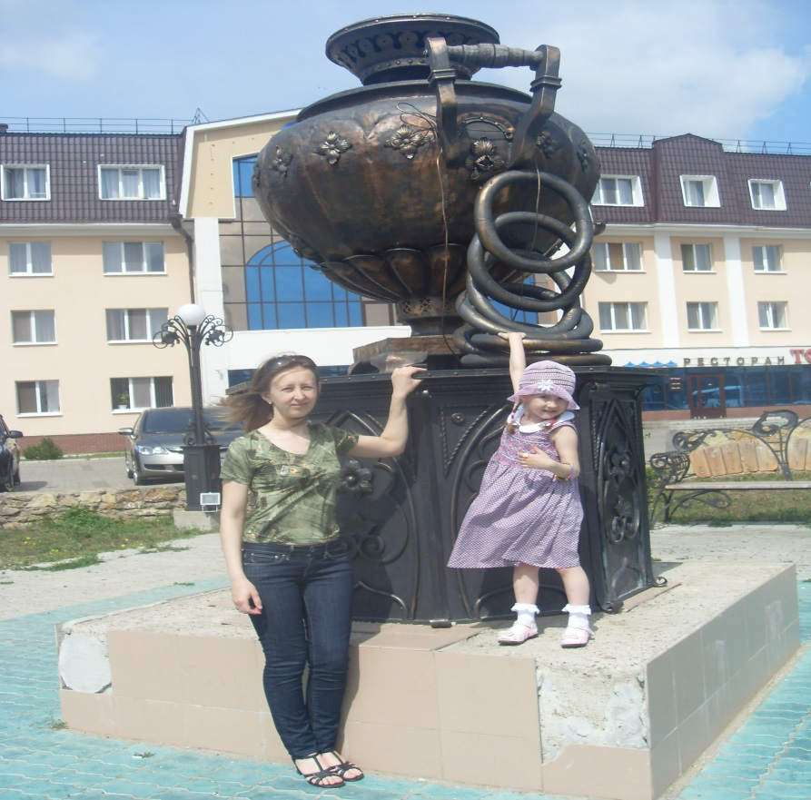
Город расположен среди лесов на высоком правом берегу Камы у впадения в неё реки Тойма, в 200 км к востоку от столицы республики Казани.
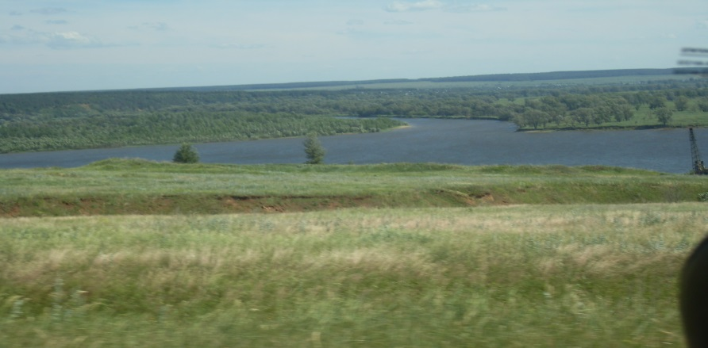
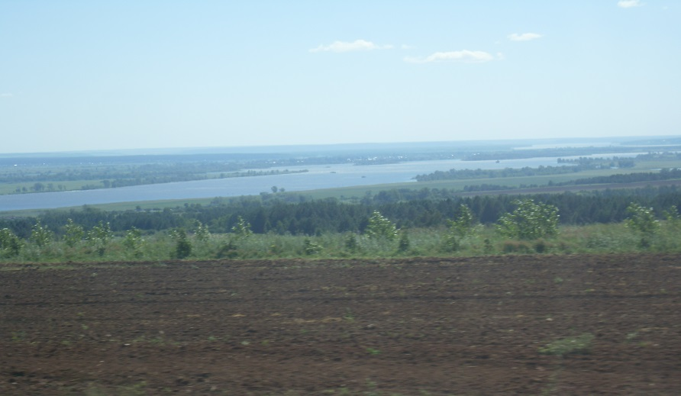
Наше путешествие по республики Татарстан заканчивается в крупном городе в России, в северо-восточной части Татарстана Набережные Челны, на левом берегу реки Кама и Нижнекамского водохранилища.
